Міністерство освіти і науки України

Вінницький національний технічний університет

Факультет інтелектуальних інформаційних технологій та автоматизації

Кафедра КН

Лабораторна робота № 5

з дисципліни “Комп’ютерні мережі”

Тема: «Web-технології»

Виконав ст. гр. 3Кн-22Б

Білий А.А

Перевірив:

Малініч І.П.

Вінниця 2022

Мета роботи: ознайомитися з базовим синтаксисом та основними можливостями управління вмістом веб-сторінки на стороні клієнта. Отримати практичні навички написання клієнтських скриптів з використанням мови JavaScript.

Загальні відомості

JavaScript (також ECMAScript) — це мова програмування, яка стандартизована міжнародною організацією ECMA згідно зі специфікацією ECMA-262, котра підтримується більшістю сучасних веб-браузерів. JavaScript має низку властивостей об'єктно-орієнтованої мови, але завдяки концепції прототипів підтримка об'єктів в нім відрізняється від традиційних мов ООП. Крім того, JavaScript має ряд властивостей, властивих функціональним мовам, — функції як об'єкти першого рівня, об'єкти як списки, каррування (currying), анонімні функції, замикання (closures) — що додає мові додаткову гнучкість.

JavaScript має C-подібний синтаксис, але в порівнянні з мовою Сі має такі корінні відмінності

: - анонімні функції;

- автоматичне приведення типів;

- автоматичне прибирання сміття;

- функції як об'єкти першого класу;

- об'єкти, з можливістю інтроспекції і динамічної зміни типу через механізм прототипів;

- обробка винятків.

Динамічний HTML. HTML є всього лиш мовою розмітки, тому сам по собі не передбачає можливості створення виконуваного коду. В ходу розвитку HTML отримав розширення яке називалось Dynamic HTML, що дозволяє виконувати на сторінці код JavaScript, а також VisualBasic (лише у середовищі Internet Explorer). Таким чином у HTML-сторінок з’явилась можливість запуску програмних сценаріїв на стороні браузера. Можливості динамічного керування вмістом стають можливими при інтеграції у веб-сторінку коду JavaScript. Це робиться за допомогою тегу

Завдання

1. Ознайомитися з особливостями синтаксису мови JavaScript.

2. Додати до сайту файл із скриптом, що змінює розмітку сторінки під час її перегляду у браузері.

3. Підключити створений JavaScript файл до існуючих сторінок сайту.

4. Оформити звіт за результатами виконання роботи та зробити висновки.

Хід роботи



за допомогою команди підлкючаємо файл script.js (хоча можна java scripts просто вписуючи команду <script> в основний html файл)

тепер при заході на сайт спрацьовує команда alert та при заході на сторінку у нас зявляєця слідуюче вікно 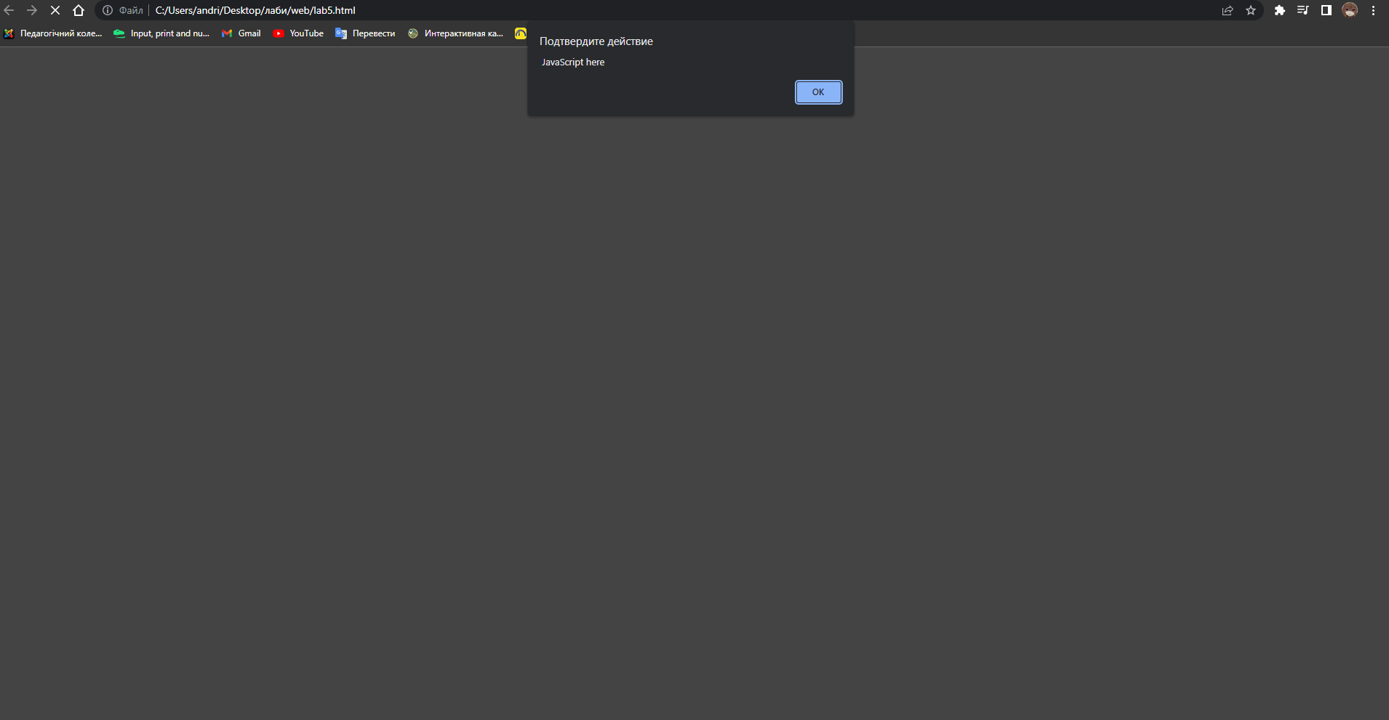

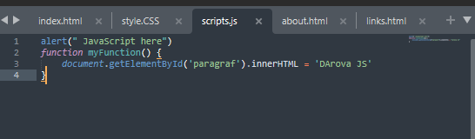

За домогою слідуючого коду додаємо до сайту функціонал розвертування тексту



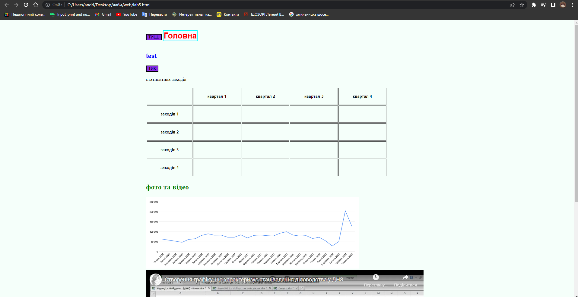

При нажимані на кнопку тиць у нас розвертаєця слідуючий текст

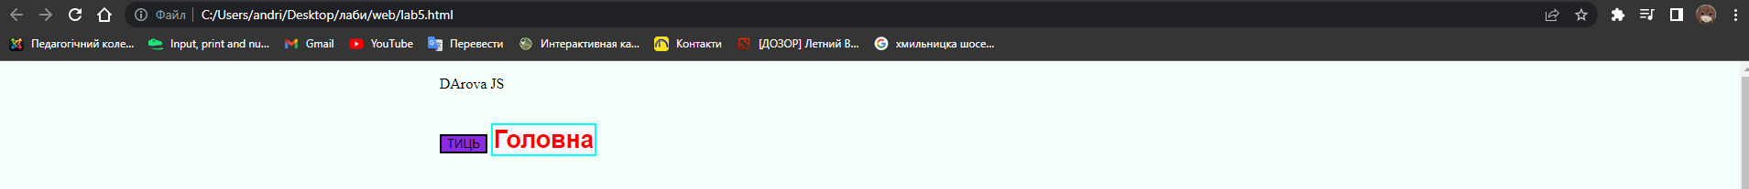

Висновок: в цій лабораторній роботі було ознайомлено та отримано базові поняття про роботу та практики з написання клієнтських скриптів з використанням мови java script